З досвіду бібліотекаря. Читання і діти.
О.С.Сторожева,завідуюча бібліотекою Чугуївської загальноосвітньої школи І-ІІІ ступенів № 7
Творчий портрет завідуючої бібліотеки Сторожевої О.С.
Бібліотека…З давніх часів вона є скарбницею людських знань. Тут,у тиші читальної зали, можна поспілкуватися з улюбленими героями,одержати необхідну інформацію, підготувати реферат, зустрітися з цікавими людьми або просто відпочити з книжкою чи журналом. І я тут працюю, допомагаю розібратися в книжкових лабіринтах,захопити учнів на все життя. За фахом я- бібліотекар – бібліограф,закінчила Харківську державну академію культури,стаж роботи – 3роки.
Прийшовши працювати у шкільну бібліотеку, поставила собі за мету зробити все можливе, аби мої читачі дружили з книгою, щоб із книги, як із найчистішого джерела, черпали знання і почуття гарячої любові до своєї Вітчизни, свого народу, щоб із непідробним інтересом входили у широкий і багатогранний світ, який відкриває книга, жити за давно встановленим мудрим законом істинної культури: ні дня без читання.
Мій обов'язок знати книгу і читача. У своїй практиці застосовую різноманітні форми і методи індивідуальної роботи з читачами різних вікових груп. Найпоширенішою формою роботи є бесіда, проведення конкурсів малюнка «Герої улюблених книжок», «Загадки казкових героїв».
Завжди співпрацюю з класним керівником за наступними напрямками роботи шкільної бібліотеки:
- формування культури читання;
- допомога у навчально - виховному процесі;
- суспільно-масова робота;
- робота з бібліотечним активом;
- робота з батьками;
- участь в Всеукраїнській акції « Найкращий читач України»
Проводжу роботу з батьками, звертаючи їхню увагу на значення
формування культури читання у дітей. З батьками організовую огляди літератури; індивідуальне і групове інформування про те, як читають книги їхні діти; анкетування; бесіди про збереження книжкового фонду; оформлюю книжкові виставки з проблем виховання дітей.
А батьки в свою чергу допомагають в поповненні бібліотечного фонду. Згідно з планом роботи проводжу уроки ввічливості , уроки духовності,змагання ерудитів біля книжкової полиці, літературні свята. У проведенні таких заходів значне місце відводиться естетичним факторам, іграм, змаганням. Це не залишає дітей байдужими, заохочує їх краще знати книги про добре і прекрасне, про правила культури поведінки людей.
Я вважаю, що червоною стрічкою в роботі бібліотекаря проходить ідея популяризації книги, яка відкриває учням радість інтелектуального світу, радість пізнання життя. Читання відкриває людські душі, маленька людина проймається почуттям поваги до себе, їй хочеться жити цікавим, багатим життям у світі культурних цінностей.
З книг діти черпають інформацію про оточуючих їх світ,всесвіт, уявлення про добро і зло, про правила поведінки в соціумі, книга має великий виховний вплив на розвиток духовної, емоційно-естетичної, інтелектуальної сфери на основі культури читання.
Саме шкільна бібліотека в тісній праці з педагогами і батьками проводить велику просвітницьку роботу у прилученні підростаючого покоління до духовної спадщини через виховання інтересу до книги.

Духовне становлення бібліотеки
Щоб зацікавити читачів нам потрібно розвивати духовні, інтелектуальні, естетичні сфери на основі культури читання.
Розвиваючи ці сфери користуємося такими завданнями:
- володіти вміннями використовувати традиційні та інноваційні форми роботи;
- вивчати читацькі інтереси учнів;
- формувати читацьку культуру школярів;
- співпрацювати з учителями та батьками;
- залучати кожного учня до різносторонньої діяльності.
Результативність бібліотеки:
- прилучення дитини до книжки;
- оволодіння мистецтвом літературного читання;
- розвиток художнього смаку та самостійність суджень;
- розширення діапазону читацького досвіду та знань;
- сприймання невичерпного джерела знань,пізнання світу і народної мудрості;
- масова робота шкільної бібліотеки.
Шкільна бібліотека-затишна домівка нашої школи.
Бібліотека - це одне з найбільш дивних, загадкових і навіть, можна сказати, священних місць. Чому? Тому, що тут зберігається історія, знання, мудрість і досвід століть.
Шкільна бібліотека відіграє важливу роль в процесі навчання. Саме тут, у шкільній бібліотеці, місце зустрічі юного школяра з книгою.
Однією з найважливіших завдань бібліотеки вважається розвиток і підтримка у дітей любові до читання, виховання потреби учнів у користуванні бібліотекою протягом усього життя.
Зміни останніх років вимагають від шкільних бібліотекарів по-іншому поглянути на свою роль у вихованні підростаючого покоління. У якому б місці не знаходилася бібліотека, її основними функціями залишаються: інформаційна, культурна, освітня, виховна, розважальна, пізнавальна та інші
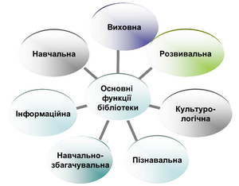
Основні функції бібліотеки
Бібліотека є невід'ємною складовою навчального закладу, де відбуваються щоденні консультації біля книжкових полиць, особливо з питань правильного користування довідково-бібліографічного апарата. Словом, школярі навчаються орієнтуватися у світі інформації. До ефективного засобу інформування належить організація книжкових виставок: « Школа майбутнього», «Ми діти твої,Україно».
Таким чином, шкільна бібліотека бере участь у підготовці всіх заходів, що підтримують розвиток самостійності та індивідуалізації школярів, сприяє їхньому розумовому розвитку, а також проводить певну роботу з обдарованими дітьми.
Книга в житті людини.
Книга-це мудрий, розважливий, найвірніший наш друг, який супроводжує нас протягом усього життя.
Хто з вас не любить книжок? Мабуть, немає такої людини. Всі дуже люблять читати книжки . Сьогодні важко уявити собі людину – робітника, інтелігента, бізнесмена – без особистої бібліотеки, без книг, журналів, газет .У народі кажуть: «Хто багато читає, той багато знає».
Книги розповідають чудову казку, цікаву повість, від якої стає на душі тепло й затишно, з їх сторінок звучать чудові вірші, які ми пам'ятаємо довго, а можливо, все життя.
Саме з книжок дізнаємося, як живуть народи різних країн, як борються вони за свободу, про великі відкриття науки і техніки, про зірки і планети, про рослинний і тваринний світ. З давніх - давен учені, письменники, філософи відображали в книжках знання, досвід свого покоління, свої думки і намагалися зберегти це для нащадків.
Завжди пам'ятайте слова великого письменника Максима Горького: «Любіть книгу - джерело знань, тільки знання рятівне, тільки воно може зробити людину, поважать її працю і сердечно милуватися чудовими плодами її безперервної великої праці».
Кожний художній твір нас учить: любити рідний край, природу; поважати батьків, дорослих; цінувати дружбу, вірність; критично ставитися до людських вад(брехня, ледарство, підступність, хвалькуватість та ін.)
Зробимо мандрівку в світ прекрасного. А для цього необхідно осмислено читати художні твори, вчитися висловлювати власні думки, почуття, спостереження, виявляти нове й цікаве. Отже, книга - наш мудрий порадник.

Книга в житті людини

Розвиток духовної, емоційно-естетичної,інтелектуальної сфери на основі культури читання.
Робота бібліотеки передбачає використання різних форм пропаганди книги при роботі з учнями середніх і старших класів: книжкові виставки, бесіди, огляди для учнів початкових класів, літературні конкурси, ігри-презентації книги, брейн-ринги, експрес-інформації, конференції, прес-діалоги, читацькі олімпіади й т.п..
З метою формування чітких читацьких інтересів, свідомої потреби користувачів у систематичному читанні бібліотека школи практикує різні активні форми роботи.
- Сторінка на сайті школи
- Презентація, бібліографічний огляд
- Буклет, список
- Новий формат книги
- Бесіда,книжкова виставка

Вивчення читацьких інтересів та формування читацької культури школярів.
Вирішальну роль у формуванні читацької культури школярів відіграє
шкільна бібліотека. Вона розв'язує це завдання спільно з педагогічним колективом, сім'єю. Комплектування бібліотечного фонду відповідає потребам учнів і педагогів, безпосередньо впливає на реалізацію завдання школи навчання та виховання учнів, надання їм оптимальних можливостей для отримання різнобічної освіти й високої культури.
Книжковий фонд бібліотеки нараховує:
кількість підручників-8748
кількість художньої літератури-8750
Формування і розвиток читацьких інтересів я розпочинаю відразу після
запису дитини у бібліотеку. Інтерес у дитини до предметів, що її оточують,
зароджується ще в ранньому віці. Про це свідчать численні запитання, з
якими вона звертається до дорослих („Що це”, „Чому так?”). Велику до
помогу у задоволенні цієї потреби подають книжки –ці невичерпні джерела знань.
Плануючи роботу з виховання в учнів читацьких інтересів, я враховую вікові особливості читачів.

Робота з активом бібліотеки.
Актив бібліотеки - помічник у її роботі. Він бореться з боржниками, урізноманітнює форми й методи роботи з читачами. У вільний час ці активісти залюбки оформляють виставки, допомагають проводити заходи. Актив дає поради читачам, за допомогою анкетування допомагає вивчити читацькі інтереси, ремонтує книжки, координує роботу класів із бібліотекою. Завдяки їхній допомозі використовуються ефективні технології популяризації книги: літературну вітальню, презентації, мандрівки літературними стежками.

Система роботи бібліотеки з формування читацьких інтересів учнів.
Велика увага приділялась широкій популяризації українській та світовій літературі. З метою вивчення читацьких інтересів школярів та їх батьків, рівня їх читацької культури, місця книги в житті, виявлення впливу школи на розвиток читацької самостійності учнів молодшого шкільного віку були проведені бесіди, опитування, анкетування, спостереження, проводився моніторинг, складалися індивідуальні списки читання. За результатами анкетування «Я люблю читати …», пропоную таку діаграму.

Діаграма.Формування читацьких інтересів
Але взагалі, під час проведення моніторингу виявлено, що читанню книги у вільний час надають перевагу лише 30%, що на жаль, дуже прикро, оскільки по залученню до книги, її популяризації проводиться значна робота. Отже, своїм завдання на майбутнє вважаю необхідність посилення роботи щодо зацікавлення учнів читанням, прищеплення інтересу до читання.
Організація роботи з обдарованими дітьми.
На даний час робота з обдарованими дітьми має особливо важливе значення. Це тісно пов'язано з документами «Про освіту». Вчителі, працюючи з обдарованими дітьми, приділяють увагу особистості кожного учня. Бібліотека в свою чергу, працює індивідуально з кожним вчителем.
Усі вони оточені системою виборчого розповсюджувача інформації, отримуючи відомості про новини методичної літератури. Для них складаються рекомендовані списки статей та періодичних видань “Особливості навчання та виховання обдарованих дітей”. Оформлялись книжні виставки до педради “Розвиток творчих здібностей молодих школярів”, “Самоосвіта та самореалізація особистості учнів.Сумісна робота педколектива та бібліотеки з обдарованими дітьми має позитивні результати. Учні школи, користуючись матеріалами, запропонованими бібліотекою, досягли певних успіхів, призерами міських та обласних етапів Малої “Академії” Наук.

Схема роботи з обдарованими дітьми в бібліотеці
Сьогодні роль читання дітей у духовному, емоційно-естетичному, інтелектуальному розвитку суспільства ще не повною мірою усвідомлюється як національна проблема. Проблеми у читанні дітей та підлітків наростають і вимагають прийняття цілого комплексу заходів.
Підсумовуючи можна сказати, що, бібліотекарю необхідно спільно діяти з учнями, батьками у виховному процесі до читання. У затишних будинках поряд із традиційними та інноваційними формами роботи активно використовувати новітні інформаційні технології, проводити різноманітні цікаві заходи, спрямовані на залучення дітей до читання.
Неабияку роль відіграє сім'я у формуванні ставлення до книги, читання. Якщо читання є важливою частиною життя дорослих членів сім'ї, то і дитина виробляє ці навики.
Література
1.Виноградова Н.В. З чого починається любов до книги / Н.В. Виноградова // Шкільна бібліотека. – 2011. - № 11. - С. 65-67.
2. Єрмолова О.В. Інноваційні технології в роботі шкільних бібліотек / О.В. Єрмолова// Шкільний бібліотекар. - 2012. - № 12. – С. 2-10.
3. Кушнір А.М. Оберемо книжку разом/ А.М. Кушнір // Шкільна бібліотека. - 2011. - № 10. - С. 74.
4. Наскельна О.В., Мархайчук М.В. Традиції сімейного читання / О.В. Наскельна, М.В., Мархайчук,, Саска Д.П. // Шкільна бібліотека. – 2012.- № 21-22.- С. 91- 92.
5. Новікова О.О. Сходинки читацької майстерності /О.О.Новікова // Шкільна бібліотека. - 2012. - № 19-20. - С.51-56.
Турченко Н.О., методист РМК

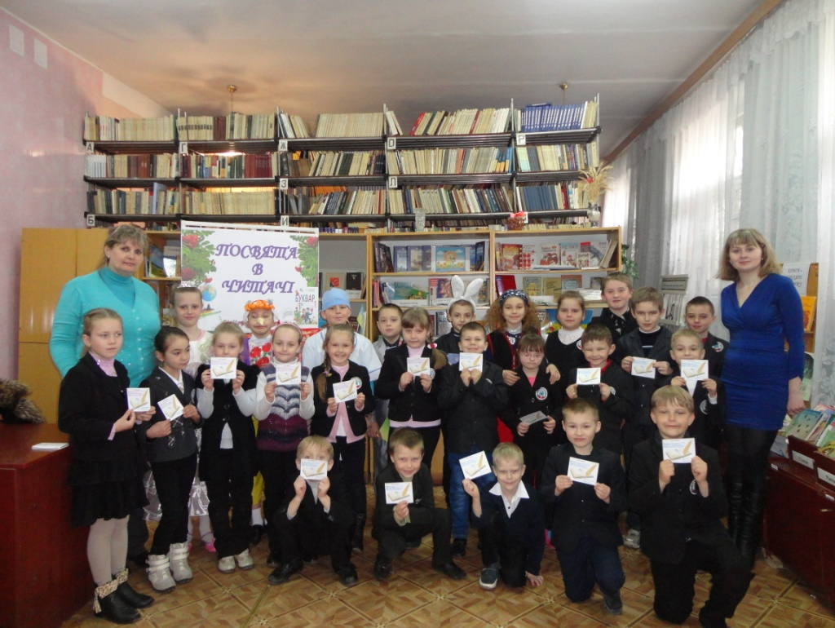
Творчий портрет бібліотекаря Сторожевої О.С.

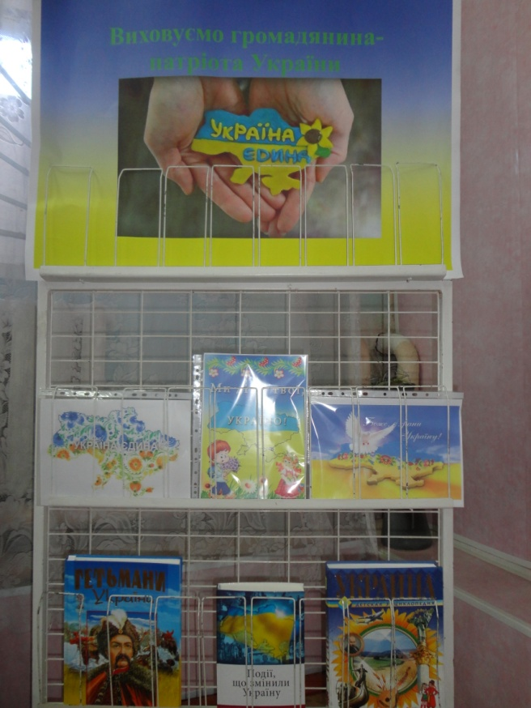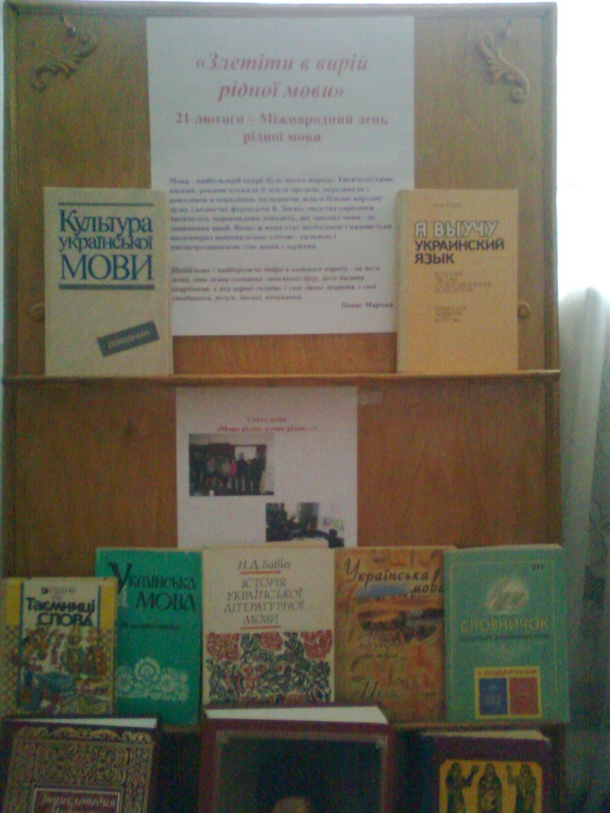
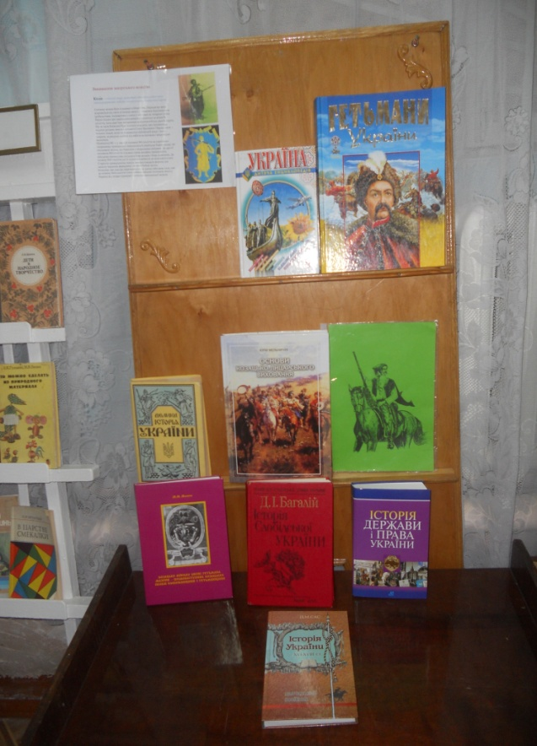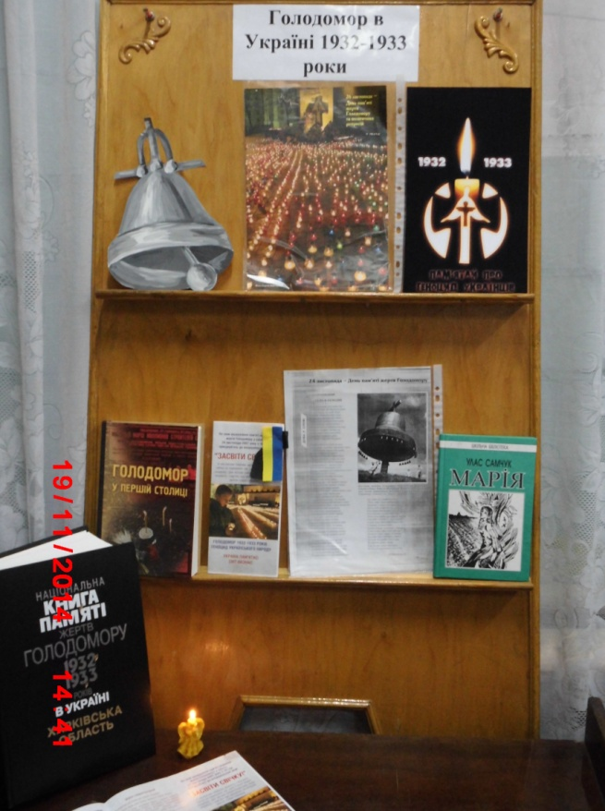
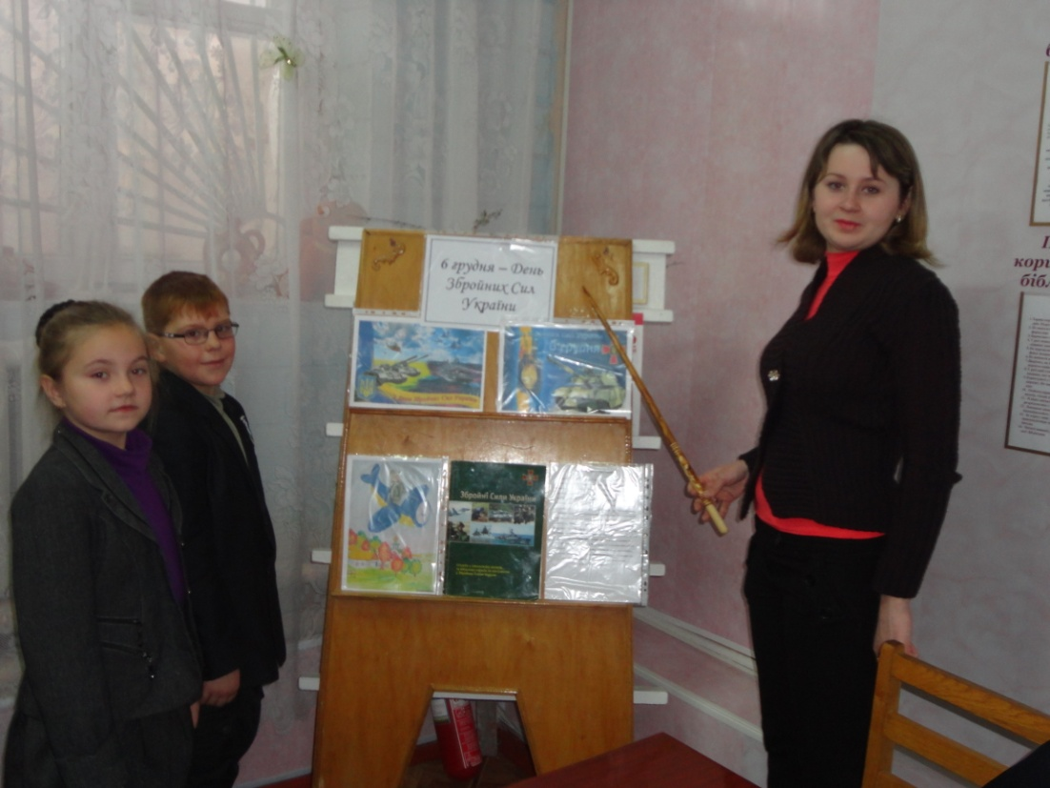

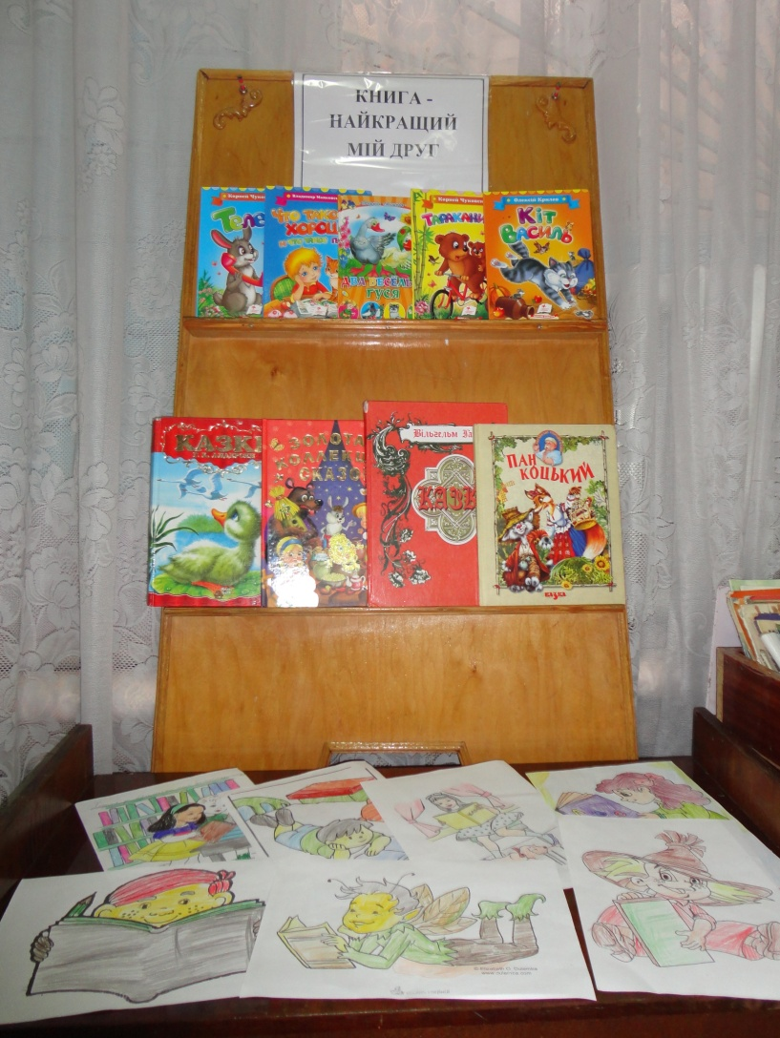
Інформація читачів про книги,документи,періодичні видання
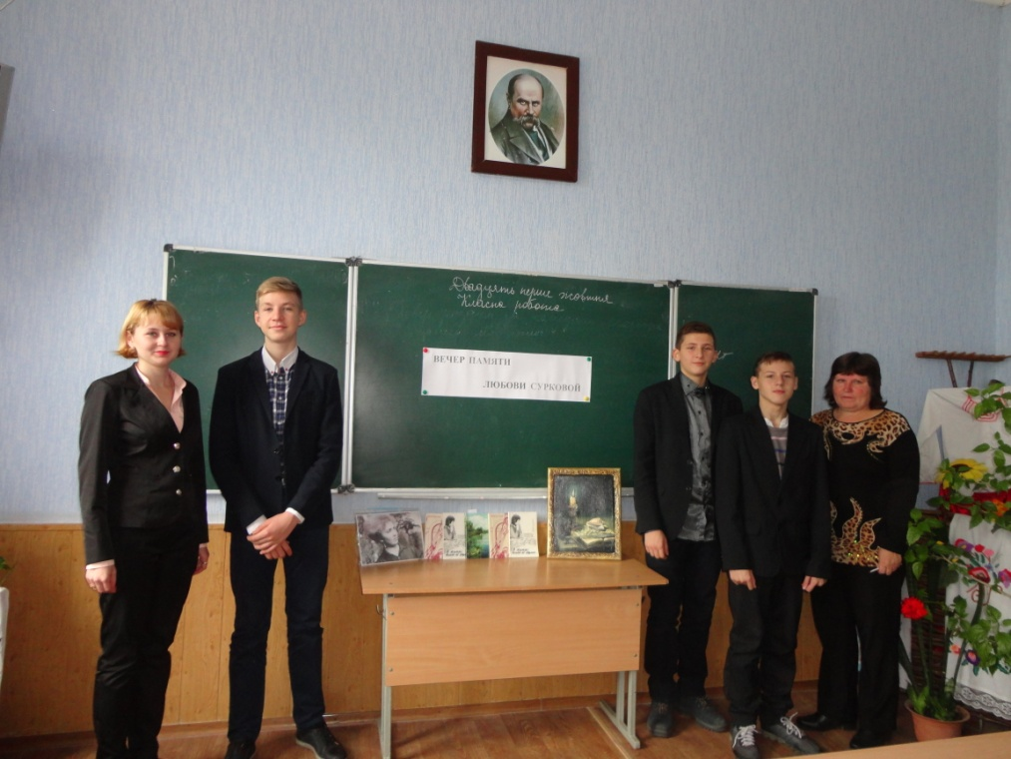
Поетичний вечір, присвячений Л.Суркової.
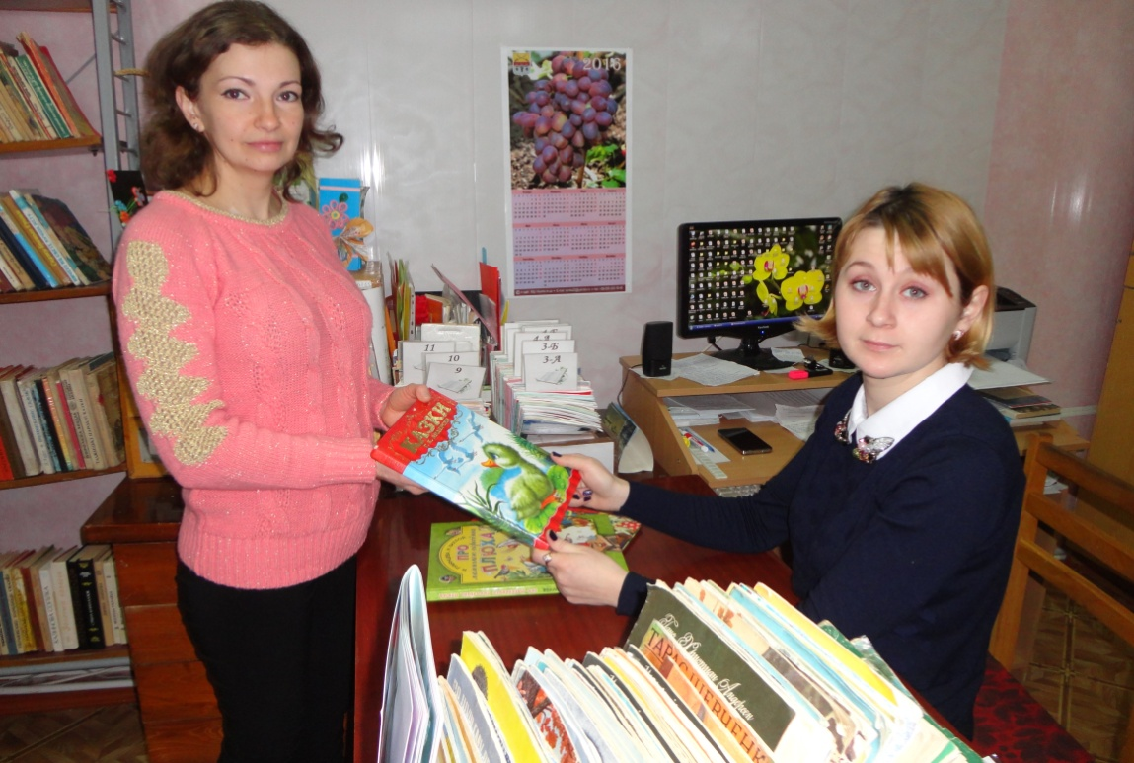
Робота з батьками

